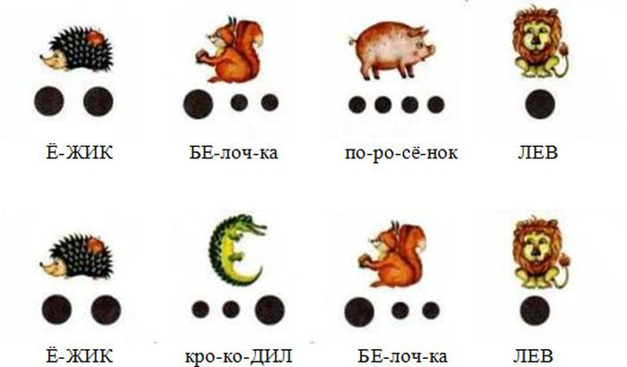
Игра на развитие чувства ритма и длительности звуков.
Ход игры: ребёнок прохлопывает или проигрывает на бубне, барабане или музыкальном треугольнике ритмический рисунок . заданный на картинке.

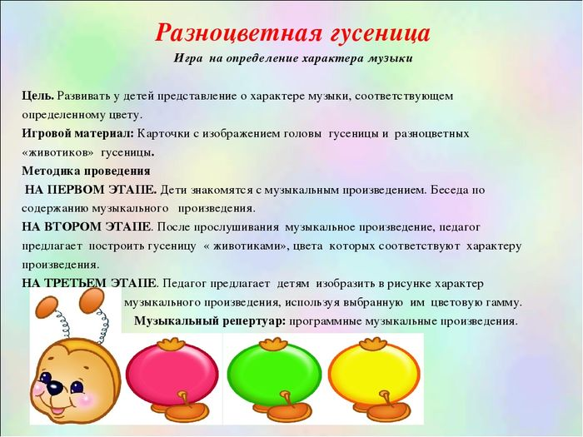

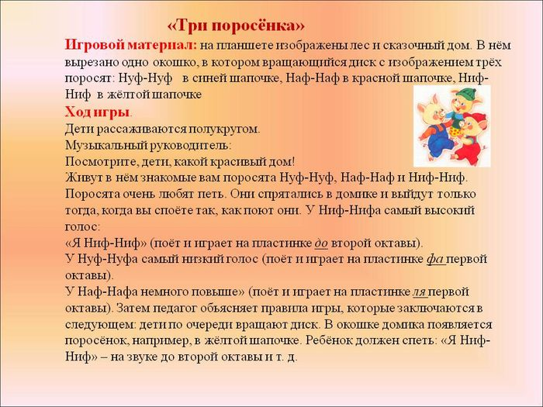

Игра на развитие звуковысотного слуха.

